Ликбез: эксплуатация
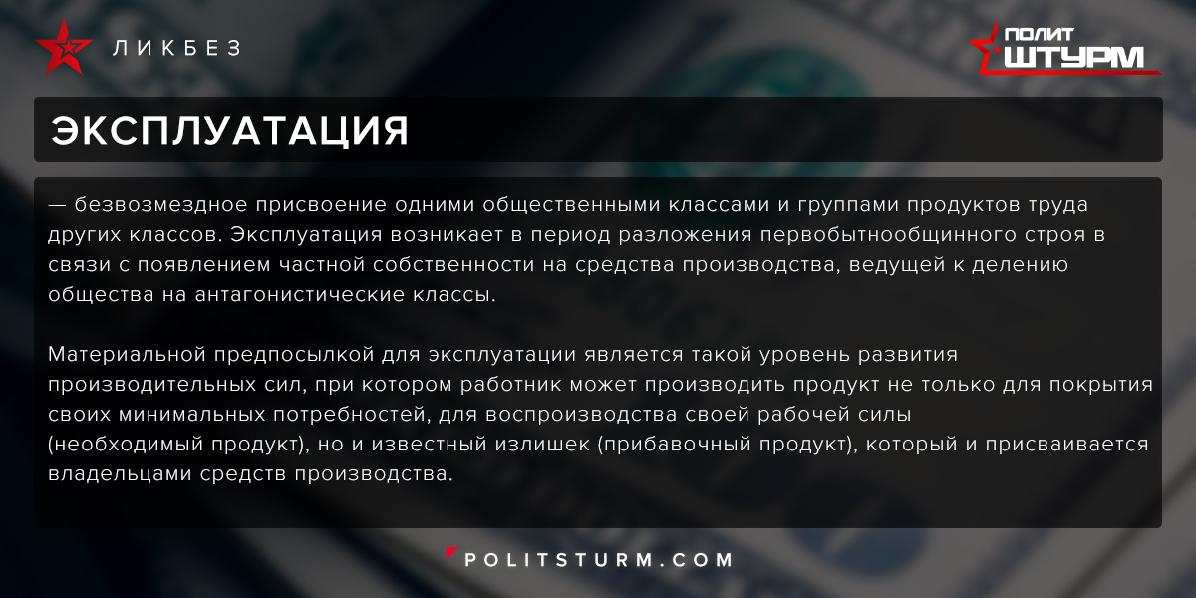

Оригинальная статья
2017-06-25
1 мин. на чтение

Эксплуатация — безвозмездное присвоение одними общественными классами и группами продуктов труда других классов.
Эксплуатация возникает в период разложения первобытнообщинного строя в связи с появлением частной собственности на средства производства, ведущей к делению общества на антагонистические классы.
Возникновение эксплуатации связано с преодолением порабощения человека силами природы. Появляется разделение труда, которое освобождает часть людей от труда и позволяет им заниматься умственными видами деятельности (собственно человеческой деятельностью), для чего необходимо порабощение другой части людей.
Материальной предпосылкой для эксплуатации является такой уровень развития производительных сил, при котором работник может производить продукт не только для покрытия своих минимальных потребностей, для воспроизводства своей рабочей силы (необходимый продукт), но и известный излишек (прибавочный продукт), который и присваивается владельцами средств производства. Пока не достигнут такой уровень, эксплуатация невозможна.
Эксплуатация проходит через ряд стадий, которые являются специфичными для каждой антагонистической общественно-экономической формации и определяются способом соединения рабочей силы со средствами производства. По мере роста производительных сил и всё большего освобождения человека из-под власти сил природы эксплуатация приходит к собственному отрицанию и исчезает в коммунистической формации, кладущей конец порабощения человека человеком.
Степень эксплуатации измеряется отношением прибавочного продукта к необходимому продукту (соответственно, прибавочного труда к необходимому труду).

Оригинальная статья

